Санкт-Петербургский политехнический университет Петра Великого

Институт прикладно математики и механики

**Кафедра «Теоретическая механика»**

**КУРСОВОЙ ПРОЕКТ**

**Создание математической модели лобового столкновения пули со стеной.**

по дисциплине «Основы программирования и алгоритмизации»

Выполнил Работинский Артём  
студент гр.3630103/00001

Руководитель

«___» _________________ 2021 г.

Санкт-Петербург

2021

# СОДЕРЖАНИЕ

1. Введение………………………………………………………………3
2. Постановка задачи……………………………………………………3
3. Описание кода……………………………………………7-15
4. Результаты …………………………………………………...16
5. Вывод …………………………………………….17
6. Источники…………………………………………………………...17

# Введение

# Актуальность темы.

Математическое моделирование становится все более актуальным в последнее время, в частности весьма актуален метод динамики частиц, позволяющий рассматривать тело не как единое целое, а как совокупность взаимодействующих частиц (мат.точек или твердых тел) ,постепенно, по мере развития вычислительной техники, данный метод стал все более широко применяться к описанию процессов на промежуточных масштабных уровнях, для моделирования физико-механических свойств материалов.

Объект исследования.   
Возможность применения языка программирования Java Script для математического моделирования и визулизации физико-механических процессов.

Предмет исследования.  
Разнообразный инструментарий языка JavaScript для создания простой математической модели.

# Постановка задачи

Основной задачей стало создание математической модели лобового столкновения пули со стеной.

Для решения задачии был использован метод динамики частиц. Основная идея состоит в том,что пуля и стена состят из одинаковых частиц, взаимодейсвтвущих друг с дургом. Каждая частица находится в потенциальном поле других частиц. Потенциал,через который взаимодействуют частицы называется потенциаом Леннарда-Джонса.

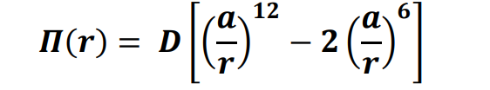

Зная свзяь потенциала и силы, можно найти силу взаимодействия i-ой и j-той частиц:

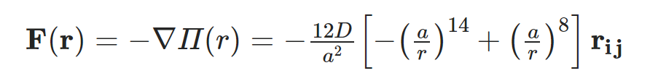

Где rij-вектор,соединяющий центры двух частиц,D-энергия связи,а-длина связи.

Итого,представим рассчет скорости одной частицы и в дальгейшем просто обобщим:

$\vec{F_{r}}=\sum_{j=1}^{n}{\vec{F_{ij}}}$–суммарная сила дейсвтующая на i-тую частицу со стороны всх остальных.

По второму закону Ньютона:

$$\vec{F_{r}}=m\vec{a}$$

Тогда имееем:

$$\vec{a}=\frac{1}{m}\vec{F_{r}}$$

Тогда используя формулы кинематики, получим:

$$\vec{v}=\vec{v_{0}}+\vec{a}*dt=\vec{v_{0}}+\frac{dt}{m}\vec{F_{r}}$$

Где $\vec{v_{0}}$– скорость данной частицы на i-ом шаге.

Важно заметить,что шаг времени надо взять не больше,чем 5% от периода колебания частиц:

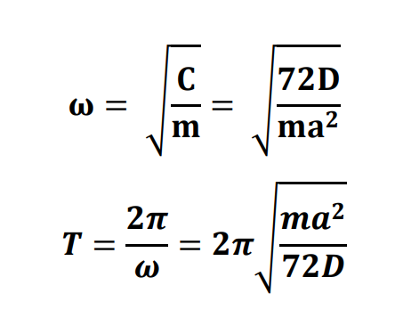

Осталось только спроецировать полученный вектор скорости на оси Ох и Оу.

Мы знаем координаты каждой частицы по этому в силу теоремы о проекциях можно получить,что:

$$r_{ijOx}=x_{j}-x_{i}$$

$$r_{ijOy}=y_{j}-y_{i}$$

$$F_{ijOx}=-\frac{12D}{a^{2}}\left({-\left(\frac{a}{r}\right)}^{14}+{\left(\frac{a}{r}\right)}^{8}\right)*r_{ijOx}$$

$$F_{ijOy}=-\frac{12D}{a^{2}}\left({-\left(\frac{a}{r}\right)}^{14}+{\left(\frac{a}{r}\right)}^{8}\right)*r_{ijOy}$$

$$F_{rOx}=\sum_{j=1}^{n}{F_{ijOx}}$$

$$F_{rOy}=\sum_{j=1}^{n}{F_{ijOy}}$$

$$v_{Ox}=v_{0Ox}+a_{Ox}*dt=\vec{v_{0}}+\frac{dt}{m}*F_{rOx}$$

$$v_{Oy}=v_{0Oy}+a_{Oy}*dt=\vec{v_{0}}+\frac{dt}{m}*F_{rOy}$$

Итого,получив скорость для одного шарика, мы можем найти скорость каждого шарка в данный момент времени, написав двойной цикл, где будет рассчитываться результирующая сила действующая на i-тый шарик со стороны всех остальных. Перед каждым шагом силы стоит обнулять, так как они зависят от взаимного положения тел, которое меняется от шага к шагу, то есть силы нужно обнулять и вновь пересчитывать. В качестве начальной скорости на каждом шаге берется скорость на прошлом шаге, что логично.

Не стоит забывать,что при лобовом ударе присутсвтует сила сопротивления, пропорциональная скорости:

$$\vec{F_{с}}=-k*$$

Однако коэффициент k зависит от материала стены, и вообще по разным направлениям в стене принимает разные значения (т.к. механическое напряжение принимает разные значения), однако в данной модели двумерная постановка и удар лобовой, то есть, чтобы стена не разрушалась вопреки законам физики, достаточно, чтобы коэффициент сопротивления в вертикальном направлении был больше, чем в горизонтальном.

Стоит также упомянуть, что данная модель не является исследовательской, то есть никакой информации про конкретное соударене она не дает. Данная модель является учебной, то есть показывает, как в общих чертах проходит разрушение твердых тел при заданной виде столкновения.

Технологии, использованные для написания приложения:

При создании математической модели было использовано обьектно ориентированное программирование, а так же графические инструменты.

# Описание кода HTML

<!DOCTYPE html>

<html> <!--начали сам html файл -->

<head>

<meta charset='utf8'> <!-- установили кодировку-->

<title>Stena</title> <!-- заголовок сайта-->

<script src="Main.js"></script>

<script src="Secondary.js"></script>

</head>

<body"> <!--указали цвет фона для body-->

<canvas id='can'

width=1200 height=800

style='border:#000000 solid 1px;'

></canvas> <!--холст для рисования--><br><br>

</body>

</html>

# Описание кода (ООП)

function Cores(x,y,m,F,v,R,color,id=100){

this.x=x;

this.id=id;

this.y=y;

this.m=m;

this.F=new Vector;

this.F=F;

this.v=new Vector;

this.v=v;

this.color=color;

var that=this;

this.draw=function(ctx){

ctx.beginPath();

ctx.fillStyle=color;

ctx.arc(that.x,that.y,R,0,2*Math.PI);

ctx.fill();

}

this.move=function(dx,dy){

that.x+=dx;

that.y+=dy;

}

}

function Vector (x=0,y=0){

this.x=x;

this.y=y; }

# Описание кода JavaScript

window.addEventListener('load',main,false);

function main() {

var ctx = can.getContext('2d');

var w1=can.width;

var h=can.height;

var cores=[];

var r = new Vector();

var r_abs;

var F= new Vector();

var v= new Vector();

var w= new Vector();

var a=40;

var betha1=6000;

var betha2=00;

var Fx,Fy=0;

var v0x=1;

var v0y=0;

var kol=0;

var D1 = -2000;

var T=2*Math.PI*Math.sqrt((0.0003*a*a)/(72*2000));

var dt=T/20;

for (var i=115;i<=175;i+=30){

for (var j=370;j<=430;j+=30){

var F= new Vector();

var v= new Vector();

var a3= new Cores (i,j,300,F,v,15,'red');

cores.push(a3);

}

}

var F= new Vector();

var v= new Vector();

var a1 = new Cores (230,400,300,F,v,15,'red', 1);

cores.push(a1);

var F= new Vector();

var v= new Vector();

var a2= new Cores (205,385,300,F,v,15,'red', 2);

cores.push(a2);

var F= new Vector();

var v= new Vector();

var a4= new Cores (205,415,300,F,v,15,'red', 3);

cores.push(a4);

for (var i=603;i<=w1-250;i+=55){

console.log(i);

for (var j=15;j<=h-30;j+=30){

var F= new Vector();

var v= new Vector();

var a2= new Cores (i,j,30,F,v,15,'black');

cores.push(a2);

kol++;

}

}

for (var i=630;i<=w1-260;i+=55){

console.log(i);

for (var j=30;j<=h-30;j+=30){

var F= new Vector();

var v= new Vector();

var a2= new Cores (i,j,30,F,v,15,'black');

cores.push(a2);

kol++;

}

}

console.log(kol);

for (var i=0;i<344;i++){

cores[i].v.x=0;

cores[i].v.y=0;

}

function draw (){

ctx.clearRect(0,0,w1,h);

for(var i=0;i<344;i++){

cores[i].draw(ctx);

}

}

for (var i=0;i<12;i++){

cores[i].v.x=v0x;

cores[i].v.y=v0y;

}

console.log(cores)

function phys(){

for (var i=0;i<344;i++){

cores[i].F.x=0;

cores[i].F.y=0;

}

for (var i=0;i<344;i++){

for(var j=0;j<344;j++){

r.x=cores[j].x-cores[i].x;

r.y=cores[j].y-cores[i].y;

r_abs=Math.sqrt(Math.pow(r.x,2)+Math.pow(r.y,2));

if(i!=j && r_abs<=a/(Math.sqrt(2))){

Fx=((-12*D1/Math.pow(a,2))*(Math.pow(a/r_abs),8)-Math.pow(a/r_abs,14))*r.x;

Fy=((-12*D1/Math.pow(a,2))*(Math.pow(a/r_abs),8)-Math.pow(a/r_abs,14))*r.y;

Fx=Fx-betha2*cores[i].v.x;

Fy=Fy-betha1*cores[i].v.y;

}

else{

Fx=0;

Fy=0;

}

cores[i].F.x+=Fx;

cores[i].F.y+=Fy;

Fx=0;

Fy=0;

}

}

for(var i=0;i<344;i++)

{

w.x=(cores[i].F.x)/(cores[i].m);

w.y=(cores[i].F.y)/(cores[i].m);

cores[i].v.x=cores[i].v.x+w.x*dt;

cores[i].v.y=cores[i].v.y+w.y*dt;

cores[i].move(cores[i].v.x,cores[i].v.y);

}

// console.log(cores)

}

function control (){

phys();

draw();

}

setInterval(control,1000/120);

}

# Результаты

В конечном итоге получаем 2 случая: пробивание стены (Рис.1 и 2) и застревание пули в стене (Рис.3) .

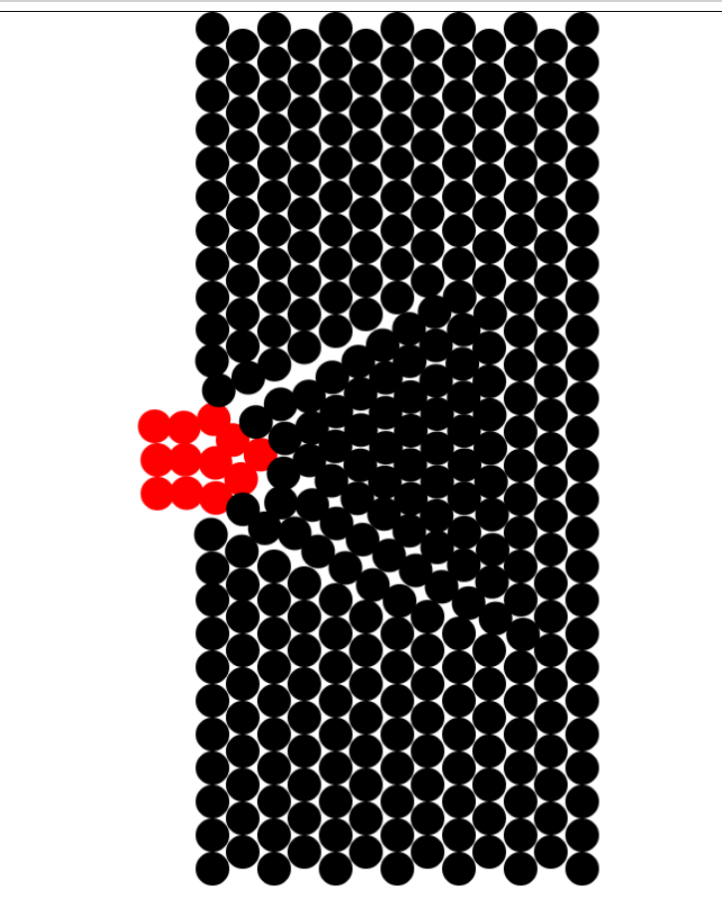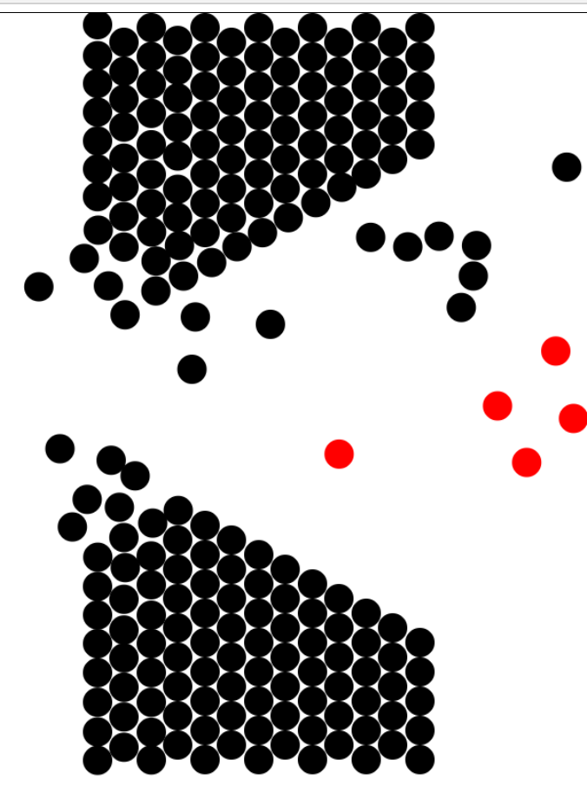

*Рис 1,2*

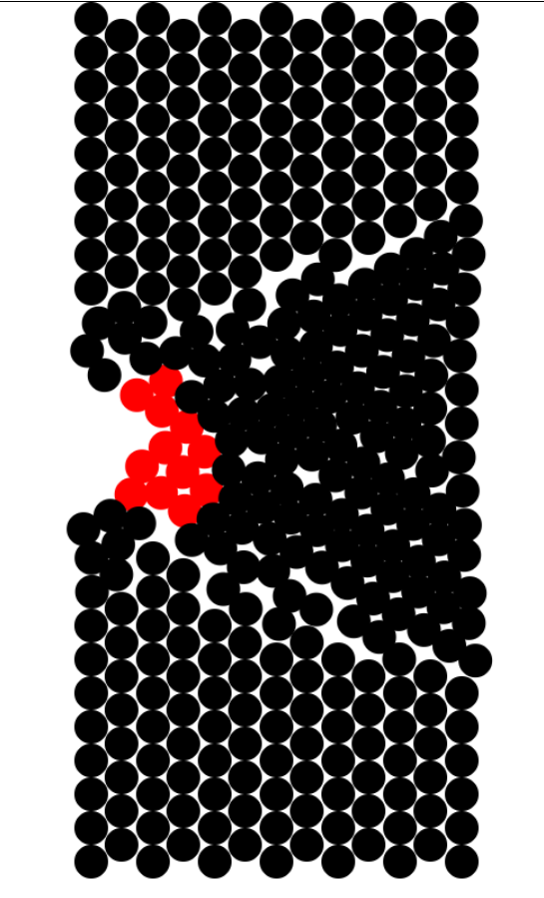

*Рис.3*

# Вывод

Подводя итоги курсовой работы, можно сказать, что резульат, полученный с помощью моделирования достаточно точен, так как при лобовом соударении пули и стены, кромки «выходного» отверстия составляют с горизонтом угол близкий к 45 градусам, что совпадает с данными, полученными из реальных экспериментов. Однако данная модель совершенно не привязана к реальной задаче и является лишь визуализацией законов классической механики.

# Источники

1. <http://mech.spbstu.ru/images/0/0c/Ershov_final_lib.pdf>
2. <http://tm.spbstu.ru/Потенциал_Леннард-Джонса>
3. <http://tm.spbstu.ru/Метод_динамики_частиц>